Решение оргкомитета (с правами жюри)
по итогам Интернет-тура областного конкурса краеведческих исследований

1. Утвердить протокол Интернет-тура областного конкурса краеведческих исследований.
2. Допустить в финальный этап (оценка профессиональным жюри) все работы, прошедшие Интернет-тур областного конкурса краеведческих исследований.

Председатель оргкомитета 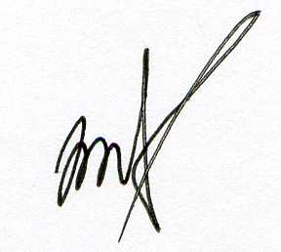 В. Ченцов

